南京全控航空科技有限公司

“2.28”坍塌重伤事故调查报告

2024年2月28日21时16分左右，在浦东新区张衡路528号上海中医药大学附属曙光医院（东院）（以下简称“曙光医院”）肝科楼1楼康复中心发生一起坍塌事故，造成1人重伤。

接到事故报告后，根据《中华人民共和国安全生产法》和《生产安全事故报告和调查处理条例》（国务院令第493号）等相关法律法规的要求，以及浦东新区人民政府的授权，由浦东新区应急管理局（以下简称“区应急管理局”）牵头，会同上海市公安局浦东分局、上海市卫生健康委员会、浦东新区卫生健康委员会、浦东新区总工会、张江镇人民政府，并邀请浦东新区监察委员会派员组成事故调查组。调查组通过现场勘查、调查取证、技术鉴定等，查明了事故发生的原因，认定了事故的性质，提出对有关责任人员的处理建议和防范措施。现将情况报告如下：

一、基本情况

（一）相关单位情况

1.南京全控航空科技有限公司（以下简称“全控公司”），统一社会信用代码：91320115067076763D；成立于2013年05月10日；注册地址：南京市江宁区东山街道科苑路128号骆村兴民工业园；法定代表人：相铁武；公司类型：有限责任公司(自然人投资或控股) ；经营范围：航天航空电子设备、机电产品、办公设备、教学设备研发、生产、销售；自动化控制系统、计算机软硬件的技术开发、技术转让、技术服务；自营和代理各类商品和技术的进出口业务（国家限定公司经营或禁止进出口的商品和技术除外）。（依法须经批准的项目，经相关部门批准后方可开展经营活动）

2.上海傅利叶智能科技有限公司（以下简称“傅利叶公司”）统一社会信用代码：9131000035105342XD；成立于2015年07月30日；注册地址：上海市浦东新区秀浦路2388号12幢1层101室、2层；法定代表人：顾捷；公司类型：有限责任公司(外商投资、非独资) ；经营范围：一般项目：智能科技领域内的技术开发、技术服务、技术咨询、技术转让；电气设备、电子设备、计算机软硬件的研发、销售；系统集成；仪器仪表、机电设备、健身器材的销售；货物进出口；技术进出口；第一类医疗器械的生产、销售；第二类医疗器械销售；医用口罩批发、零售；医护人员防护用品批发；机械设备租赁；会议及展览服务；专用设备修理；机械零件、零部件销售；康复辅具适配服务。（除依法须经批准的项目外，凭营业执照依法自主开展经营活动） 许可项目：第二类医疗器械生产。（依法须经批准的项目，经相关部门批准后方可开展经营活动，具体经营项目以相关部门批准文件或许可证件为准）

（二）相关关系情况

1.傅利叶公司委托全控公司根据其功能需求研发生产了六自由度平台系统，双方于2023年8月30日签订了《六自由度平台系统采购合同》，采购内容包括六自由度平台系统、上平台4米扩展加工及5年质保。合同中确定了设备验收、安装、调试及售后服务的内容，约定了双方的权利和义务。

2.2023年9月21日，曙光医院向珠海市瑞和康医疗有限公司（傅利叶公司全资子公司）采购1套“人体运动量化研究与康复系统”（以下简称“康复系统”），双方签订《设备器械购销合同》，约定了设备运输、安装、验收及售后服务的相关内容，随合同附带《医疗器械的售后服务承诺书》，明确康复系统的售后服务机构为傅利叶公司。

康复系统是融合六自由度平台系统、六维测力台、LED柔性环屏、自适应跑台、动态减重、运动捕获系统、上下肢智能机器人、运动测试设备和人机交互软件等多种设备和软件的智能康复系统，其功能是为训练者提供虚拟现实测试场景，构建多模态数据采集与分析系统，进而优化康复方案。

（三）相关人员情况

1.刘佳琦，男，25岁，全控公司临时雇佣人员，事发时协助康复系统维修工作。

2.张再胜，男，47岁，全控公司临时雇佣人员，事发时协助康复系统维修工作。

3.王绍军，男，30岁，全控公司装备工，事发时负责康复系统检维修工作。

4.吴耀民，男，29岁，全控公司市场销售，负责产品销售、维保联系等工作。

5.纪克柱，男，39岁，全控公司副总经理助理，负责产品生产、人员调度、售后维保等工作。

6.相铁武，男，44岁，全控公司总经理，全面负责公司生产经营活动。

7.高文婷，女，35岁，傅利叶公司工程师，负责康复系统售后的沟通协调、信息反馈等工作。

8.黄陈林，男，31岁，傅利叶公司工程师，负责康复系统的项目进度管理、交付使用等工作。

9.姚丽蓉，女，28岁，傅利叶公司总监，项目管理部负责人，负责康复系统项目的计划、跟进、售后维保等工作。

10.陈霄，女，28岁，曙光医院康复科治疗师。

二、事故发生经过及救援情况

2月26日上午，高文婷接到陈霄电话，称康复系统场景的渲染效果音有异常，要求其安排人员现场查看。11时左右，高文婷到达康复中心，现场检查后确认是康复系统的六自由度平台系统问题，随即联系全控公司吴耀民并告知相关情况。17时左右，全控公司王绍军依公司安排到达曙光医院康复中心，在对设备进行检测后表示无法确定问题所在，需将情况反馈至公司再定解决方案。随后与高文婷一起离开现场。

2月27日，高文婷通过微信与陈霄约定2月28日下午再安排技术人员对系统进行检查。

2月28日下午13时左右，王绍军到达曙光医院并电话联系高文婷，高文婷随即告知了黄陈林和陈霄。黄陈林表示未接到相关任务安排，维保非其工作职责。陈霄接到电话后在肝科楼1楼门口等待，确认王绍军是检查康复系统的技术人员后，为其打开康复中心门禁，随后离开。王绍军进入作业现场后，首先运行系统将平台降至最低位，断电，切断急停装置。随后视频联系纪克柱，经其指导使用三个千斤顶支撑平台。14时左右，黄陈林到达康复中心，在与其他供应商沟通确认完光捕设备安装细节后离开。14:30左右，因在美团平台预约的工人未到，王绍军在肝科楼1楼门口临时招用张再胜做辅助工，两人在拆卸电动缸时发现虎克铰之间有毛边无法拆下导致作业中断，王绍军遂离开购买工具。16:30左右，王绍军返回作业现场，张再胜见状带领刘佳琦至康复中心，表示两个人不好拆，再增加个人手，王绍军默认同意，三人协作将电动缸从平台拆下。随后，张再胜、刘佳琦离开现场，王绍军继续维修电动缸。20:30左右，刘佳琦、张再胜返回作业现场，与王绍军一起将电动缸与电机安装好后拖至预安装位置，计划将电动缸安装至平台，其中刘佳琦、张再胜负责扶稳电动缸，王绍军负责对位和拧螺丝。21:16左右，电动缸刚安装完毕，支撑康复系统的东侧千斤顶突然倾倒，上平台失稳向东北侧倾覆压到了蹲在下方辅助作业的刘佳琦，王绍军现场拨打110，110联动120、119，消防人员和医护人员到场后将刘佳琦救出并在曙光医院进行救治，3月20日刘佳琦出院转至上海市阳光康复中心治疗至今。

三、事故现场勘察及安全管理情况

（一）事故现场勘察及调查情况

1.事发位置位于曙光医院肝科楼1楼康复中心。康复系统设于康复中心的南侧，整个系统由六自由度平台系统、LED环屏、地台、系统操作台、机房、升降梯和楼梯等组成。地台高于地面1.65米，周围有护栏围护。通过西侧升降梯或楼梯可进到地台。六自由度平台系统位于康复系统的中心位置，圆形，呈东北向倾斜状态，台面上有跑台及扶手。（见图一、图二）

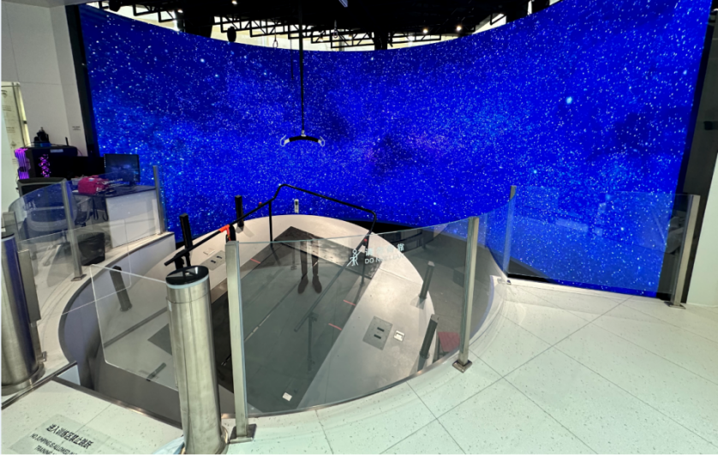

图一 事故现场图

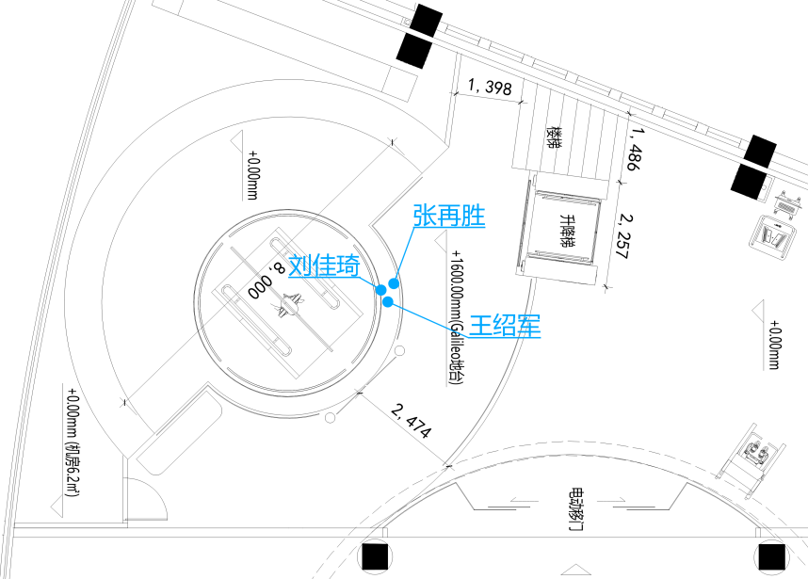

图二 康复中心现场示意图

2.涉事六自由度平台系统总重3491kg，由六轴运动平台、跑台（负载）、其它负载、六轴运动平台负载等结构件组成。六轴运动平台总重2320kg，由下框架、3米上框架、4米上框架、电动缸、虎克铰及相关工装组成。跑台呈圆形，直径4米，上有扶手和光栅。（见图三、图四）

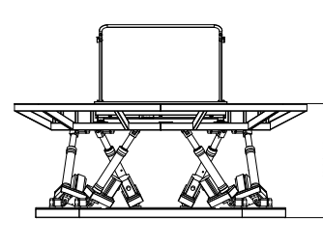 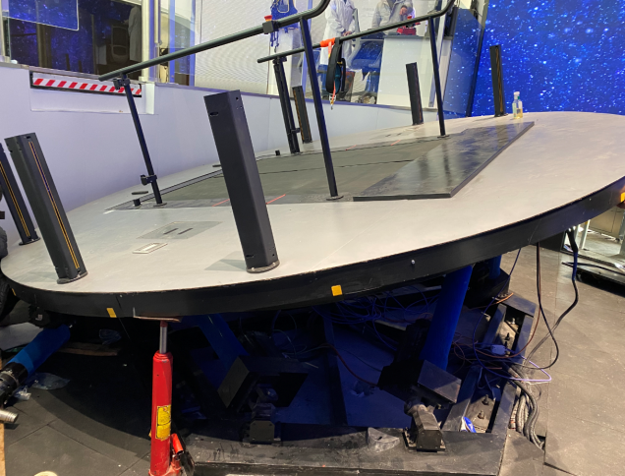

图三 六自由度平台系统示意图 图四 事发现场图

3.事发现场康复系统上平台向东北侧倾斜，有一红色千斤顶支撑在跑台西侧，地面散落有一只蓝白色拖鞋，千斤顶顶端安装了L型工装，已变形，L型工装竖边宽5厘米，横边宽4.5厘米。北侧地面有一电动缸，单个电动缸重约108kg。（见图五、图六）

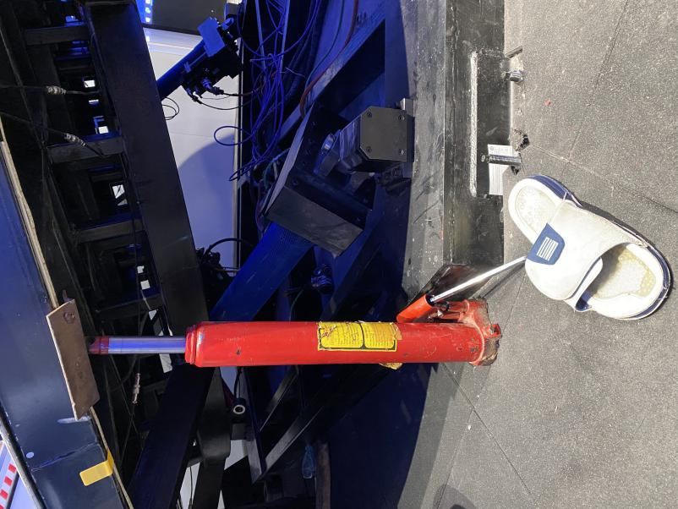 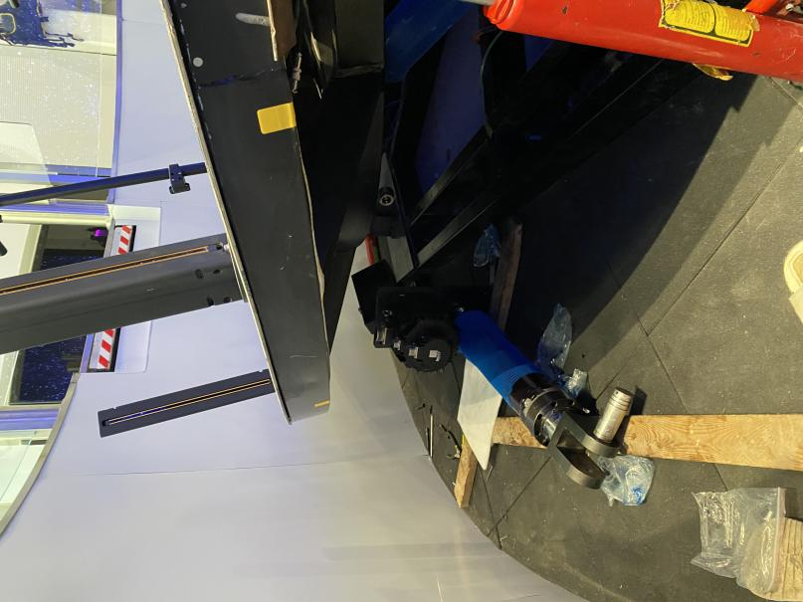

图五 康复系统示意图 图六 事发现场图

（二）技术鉴定情况

事故调查组委托专家对事故现场进行技术勘察，鉴定结果为：六自由度平台技术设计中未能充分考虑检维修的安全措施，作业中使用的千斤顶顶端加装固定装置开口度未经设计论证，采取千斤顶顶升作业时上下端受力点未处在垂直线上，导致平台在维保作业中发生倾覆事故。

（三）安全管理情况

1.全控公司提交了《安全管理制度（汇编）》，包括《安全培训教育制度》《安全作业管理制度》《生产设施检维修安全管理制度》《劳动防护用品管理制度》等19项；提交了王绍军的三级教育登记卡及日常安全教育培训记录等材料。其中，《安全作业管理制度》第11条规定“参加检维修的人员（包括外委项目的检修人员）在进入现场之前，检维修组织机构要召开动员会，对参加检维修的所有人员进行风险和环境保护以及预防措施、安全管理制度、安全操作规程的教育，并落实停工检维修的安全措施”。第33条“施工现场监督人员一般要监督检查如下内容是否符合有关的法律、法规和规章制度：2.消防设施和防护用品的配备情况；3.各种施工方案和作业的实施情况”。全控公司在接到傅利叶公司的售后需求后，按照公司制度要求制作《售后下单表》，召开了动员会，形成会议纪要，出差须知中有“注意出行和项目现场作业安全”的提醒，参会人员中有王绍军签字。但全控公司督促执行单位规章制度不力，维保作业前未确认改装后千斤顶的安全性，未对临时用工人员刘佳琦、张再胜进行必要的安全教育。

全控公司编制了《安全生产风险辨识与分级管控情况报告》，在安全风险管理制度中明确适用范围为“公司所有职能部门、车间，所有设备设施、岗位、人员”。制定了安全风险辨识工作作业指导书，明确风险辨识流程、辨识内容、风险判定、评估方法、风险等级及管控措施等环节，对公司重要区域、重点环节进行了风险辨识，制定公司、部门、班组、岗位四个层级的管控措施，形成《安全风险评估表》《风险管控总表》，但全控公司未落实《风险管控总表》关于设备维修点的要求，未针对涉事六自由度平台系统的维修保养制定专门的作业方案，未对作业现场进行安全风险评估，未明确作业要求和安全管控措施。

2.傅利叶公司制定了康复系统售后维保规则、康复系统安装及售后流程等制度，落实了对相关人员安全教育和专项培训，提供了培训记录表和现场照片，记录表上有项目管理部负责人姚丽蓉等人签字。维保规则明确了康复系统的维保制度规定及操作流程。其中“现场维保流程”规定“确定维保需求后，与客户就维保细节进行沟通，包括维保时间、维保人员和所需材料工具”；“如维保对象为供应商产品，则由供应商维保工程师前往现场并负责维保，独立制定维保方案”。但傅利叶公司作为康复系统的维保单位，其项目管理部未按维保规则要求落实对维保项目跟踪管理，未安排人员对接确认维保内容和施工方案，作业现场安全管理缺失。

3.曙光医院提交了《医疗设备维修制度》《医疗设备保养制度》等资料，经核实，作业当天安排康复中心陈霄查验确认了康复系统作业人员身份，作业过程中对现场进行了不定时的巡查。

（四）医院诊断情况

曙光医院出院诊断：1.腰椎骨折L2(Chance骨折)；2.(双下肢)不完全性瘫换；3.多发性腰椎骨折；4.先天性椎管狭窄；5.下背软组织损伤(脱套伤)；6.(右侧多发)四根以上肋骨骨折不伴第一肋骨骨折；7.头部的损伤；8.肺挫伤。

四、人员受伤和直接经济损失情况

（一）受伤人员情况

刘佳琦，男，25岁，上海人，全控公司临时雇佣人员。

（二）直接经济损失

截止目前，产生医疗及康复治疗费用约32.66万元。

五、事故原因和事故性质

（一）事故发生的原因

1. 直接原因

康复系统维保作业采用千斤顶顶升作业时上下端受力点未处在垂直线上，支撑作业过程中失稳引发平台倾覆，压到平台下方辅助作业的刘佳琦，导致事故发生。

2. 间接原因

（1）全控公司督促执行单位规章制度不力，未针对涉事六自由度平台系统的维修保养制定专门的作业方案，未对作业现场进行安全风险评估，未明确作业要求和安全管控措施。维保作业前未确认改装后千斤顶的安全性，未对临时用工人员进行必要的安全教育。

（2）傅利叶公司项目管理部未按维保规则要求落实对维保项目跟踪管理，未安排人员对接确认维保内容和施工方案，作业现场安全管理缺失。

（二）事故性质

调查组认定“2.28”坍塌事故是一起一般等级的生产安全责任事故。

六、事故责任认定与处理建议

（一）对事故责任者的责任认定和处理建议

1.相铁武，全控公司总经理，督促执行单位规章制度不力，未针对涉事六自由度平台系统的维修保养制定专门的作业方案，未对作业现场进行安全风险评估，未明确作业要求和安全管控措施。维保作业前未确认改装后千斤顶的安全性，未对临时用工人员进行必要的安全教育。违反了《中华人民共和国安全生产法》第二十一条第二项、第三项、第五项的规定，对事故的发生负有责任，建议区应急管理局依法给予行政处罚。

2.姚丽蓉，傅利叶公司康复系统售后维保负责人，未按维保规则要求落实对维保项目跟踪管理，未安排人员对接确认维保内容和施工方案，作业现场安全管理缺失。违反了《中华人民共和国安全生产法》第二十五条第五项的规定，对事故的发生负有责任，建议区应急管理局依法给予行政处罚。

七、整改防范措施建议

（一）全控公司要深刻吸取事故教训，加强设施设备安全管理，确保其整体安全性。要严格实施单位安全管理制度，加强作业现场风险辨识和隐患排查，针对作业内容制定切实可行的施工方案，落实安全防范措施。要加强对临时用工人员的管理，落实安全教育培训，避免类似安全事故的再次发生。

（二）傅利叶公司要进一步加强各类建设或维保项目的施工管理，督促施工单位制定专门的作业方案，落实安全管理措施，同时加强作业现场协调管理，避免类似事故再次发生。

南京全控航空科技有限公司

“2.28”坍塌重伤事故调查组

2024年6月14日